附件：
线上学习流程
1、扫码点“学员报名签到”
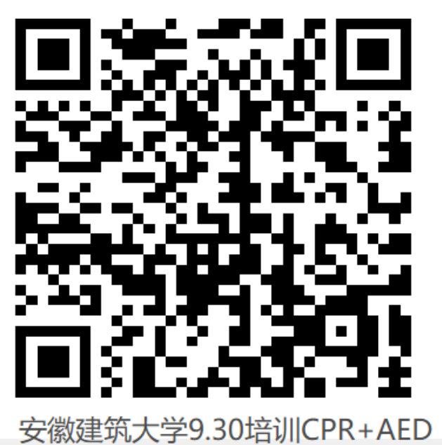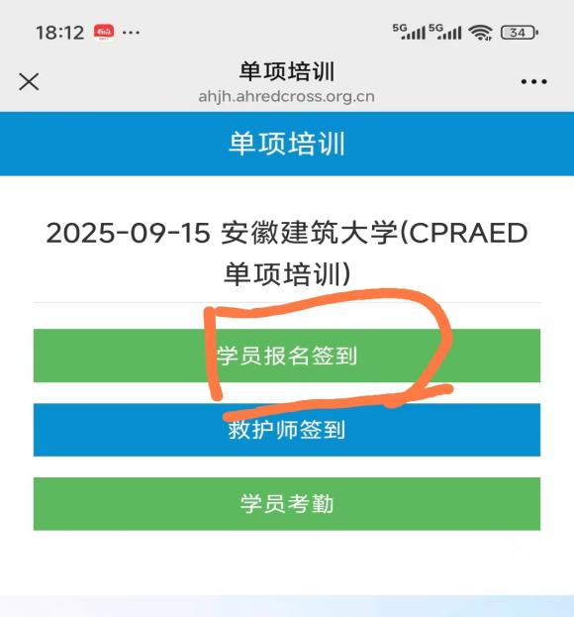

2、注册信息、选电子证件照点“截取”点“扫码签到”
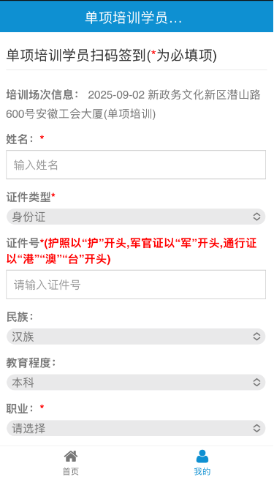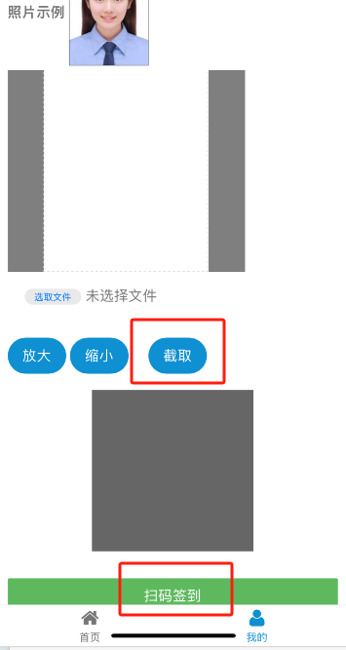
3、点首页在线学习、点“CPR+AED”，共9个视频学习
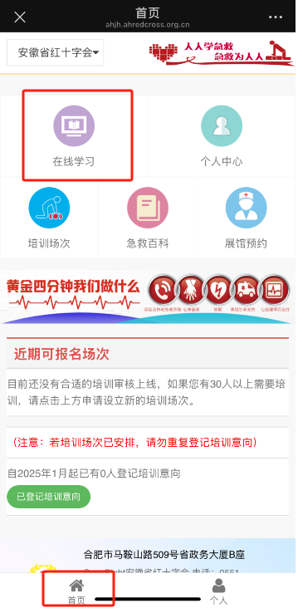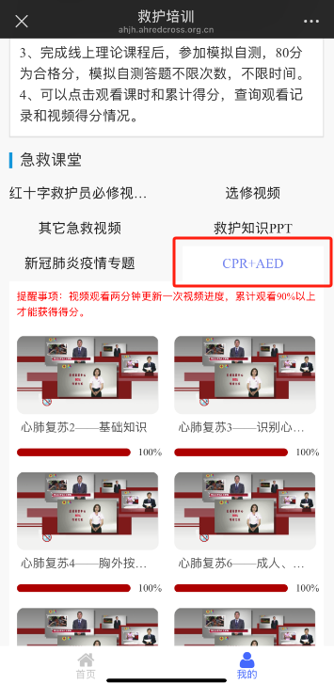

4、看完9个视频得48学分，返回点“个人中心”点“CPR+AED”点“理论考试”，80分及格（有一次机会补考）。
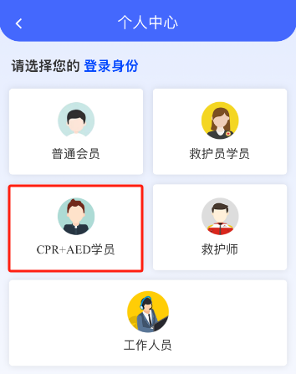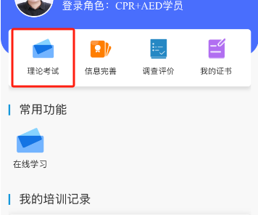
注：线上全部完成通过后线下实操

